**Informe de Avance Proyecto APT Semana 7**

**Nombres:** Diego Cortés, Diego Ormazábal, Claudia Romero, José Salvo

**Asignatura:** CAPSTONE

**Sección:** 003D

**Fecha de entrega:** 27-10-2024

**Profesor:** John Paul Barril Arenas

## 

Entregables 3

● Daily meetings 3

● Capturas 3

● Informe de avance 3

● Enlaces repositorios Github 3

**Segundo Sprint 4**

**Evidencias 7**

App móvil 7

Oirs 7

Formulario Oirs 8

Reclamar recompensas 9

Recompensas 10

Página web 11

Gráfico de Oirs 11

Cambio color de fondo 11

Daily Meetings 12

Daily Meeting 21-10 12

Daily Meeting 22-10 13

Daily Meeting 23-10 15

Daily Meeting 24-10 16

Daily Meeting 25-10 17

Daily Meeting 26-10 18

Daily Meeting 27-10 19

Repositorios Github 20

## 

# Entregables

## Daily meetings

## Capturas

## Informe de avance

## Enlaces repositorios Github

## 

# Segundo Sprint

| Identificador (ID) de la Historia | Enunciado de la Historia | Alias | Estado | Prioridad  1 a 10 | Dimensión / Esfuerzo |
| --- | --- | --- | --- | --- | --- |
| 18 | Como usuario administrador y Súper administrador, quiero ver las calificaciones generales según las respuestas del usuario, para saber si los usuarios están aprendiendo acerca de los animales | Resultados trivias | Completada | 10 | 6,3 |
| 20 | Como usuario visitante, quiero realizar una trivia, para obtener premios como recompensa por mis conocimientos acerca de los animale | Realizar trivia | Completada | 10 | 9,0 |
| 14 | Como usuario administrador y Súper administrador, quiero poder crear preguntas, para que los usuarios tengan preguntas para responder la trivia | Crear preguntas de trivia | Completada | 8 | 5,3 |
| 15 | Como usuario administrador y Super administrador, quiero visualizar las preguntas, para saber las preguntas que se encuentran en el sistema | Visualizar preguntas de trivia | Completada | 8 | 2,6 |
| 16 | Como usuario administrador y Super administrador, quiero poder modificar la pregunta de la trivia, para corregir errores, actualizar contenido y mejorar la calidad de las preguntas | Actualizar preguntas de trivia | Completada | 8 | 3,0 |
| 10 | Como usuario administrador y Super administrador, quiero poder ver una lista de todas las recompensas disponibles de la trivia, para revisar y gestionar las recompensas que se ofrecen a los usuarios | Visualizar recompensa de trivia | Completada | 7 | 3,6 |
| 11 | Como usuario administrador y Super administrador, quiero poder agregar una nueva recompensa para los usuarios que completen correctamente una trivia, para motivar y premiar a los usuarios por su conocimiento acerca de los animales | Crear recompensa de trivia | Completada | 7 | 4,0 |
| 40 | Como usuario administrador / usuario super administrador, quiero visualizar las distintas recompensas que han obtenido los visitantes, para saber qué recompensa se debe entregar a estos cuando vengan a reclamarlo | Visualizar recompensa del visitante | Completada | 7 | 3,0 |
| 41 | Como usuario administrador / usuario super administrador, quiero reclamar la recompensa del usuario, para gestionar la entrega de la recompensa del usuario | Reclamar recompensa del visitante | Completada | 7 | 3,0 |
| 26 | Como usuario visitante, quiero acceder al apartado de recompensas de las trivias respondidas, para ver los premios que he obtenido y así poder reclamarlos | Apartado de recompensas trivia | Completada | 7 | 2,3 |
| 12 | Como usuario administrador y Super administrador, quiero poder modificar los detalles de una recompensa existente, para ajustar el tipo, la cantidad o información acerca de la recompensa | Actualizar recompensa de trivia | Completada | 5 | 4,0 |
| 13 | Como usuario administrador y Super administrador, quiero poder eliminar una recompensa que ya no se ofrece, para asegurar que la lista de recompensas esté actualizada y libre de elementos obsoletos | Eliminar recompensa de trivia | Completada | 5 | 3,3 |
| 17 | Como usuario administrador y Super administrador, quiero eliminar las preguntas de la trivia, para quitar las preguntas obsoletas del sistema | Eliminar preguntas de trivia | Completada | 5 | 2,6 |
|  | Como administrador, quiero tener acceso a un sistema CRUD para gestionar la información de las plantas, permitiendo crear, leer, actualizar y eliminar registros, con el objetivo de mantener actualizada y organizada la base de datos de las especies disponibles en la aplicación. | CRUD Plantas | Completado | 5 |  |
|  | Como administrador, quiero tener acceso a un sistema CRUD para gestionar noticias, permitiéndome crear, leer, actualizar y eliminar publicaciones. Cada noticia debe incluir una imagen y una descripción, con el fin de mantener informados a los usuarios con contenido relevante y actualizado. | CRUD noticias | Completado | 5 |  |
|  | Como administrador, quiero tener acceso a un sistema CRUD para gestionar eventos, permitiéndome crear, leer, actualizar y eliminar registros. | CRUD Eventos | Completado | 5 |  |
|  | Como administrador, quiero tener acceso a una página de Gestión de Usuarios donde pueda visualizar la información detallada de cada usuario, para facilitar el seguimiento, control y administración de sus datos dentro del sistema. | Gestión de usuarios | Completado | 5 |  |
|  | Como administrador, quiero tener acceso a un sistema de alertas donde pueda crear, programar y gestionar alertas que incluyan una imagen, descripción, audio y fecha de activación (inmediata o programada). Esto me permitirá comunicar información importante o emergente a los usuarios de manera oportuna y eficiente. | Sistema de notificaciones | Por hacer | 5 |  |

# 

# Evidencias

## App móvil

### Oirs

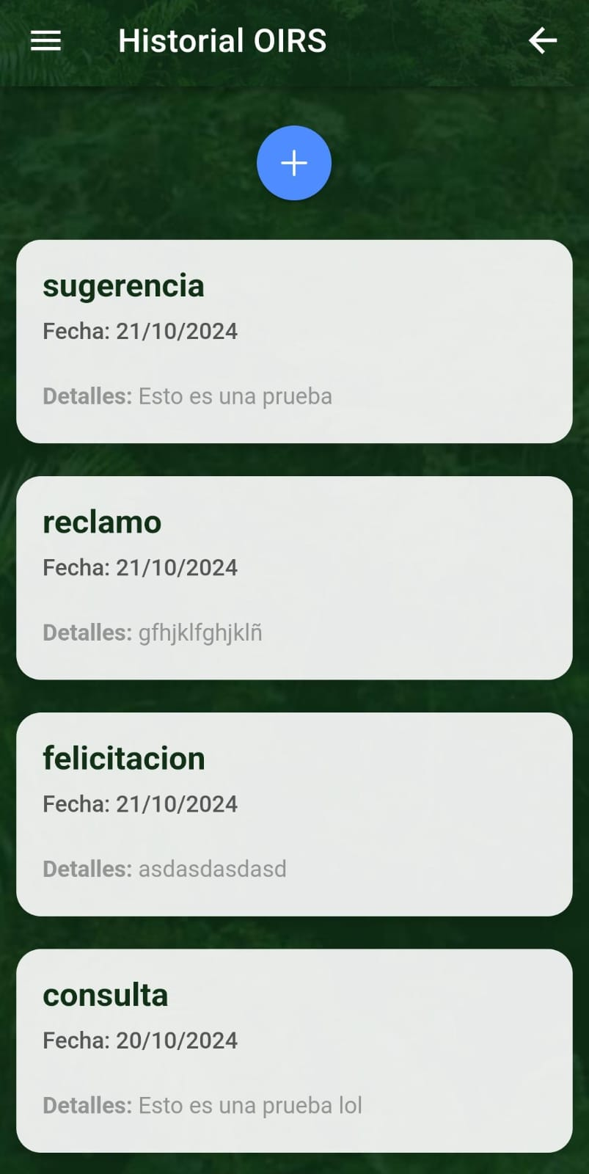

### Formulario Oirs

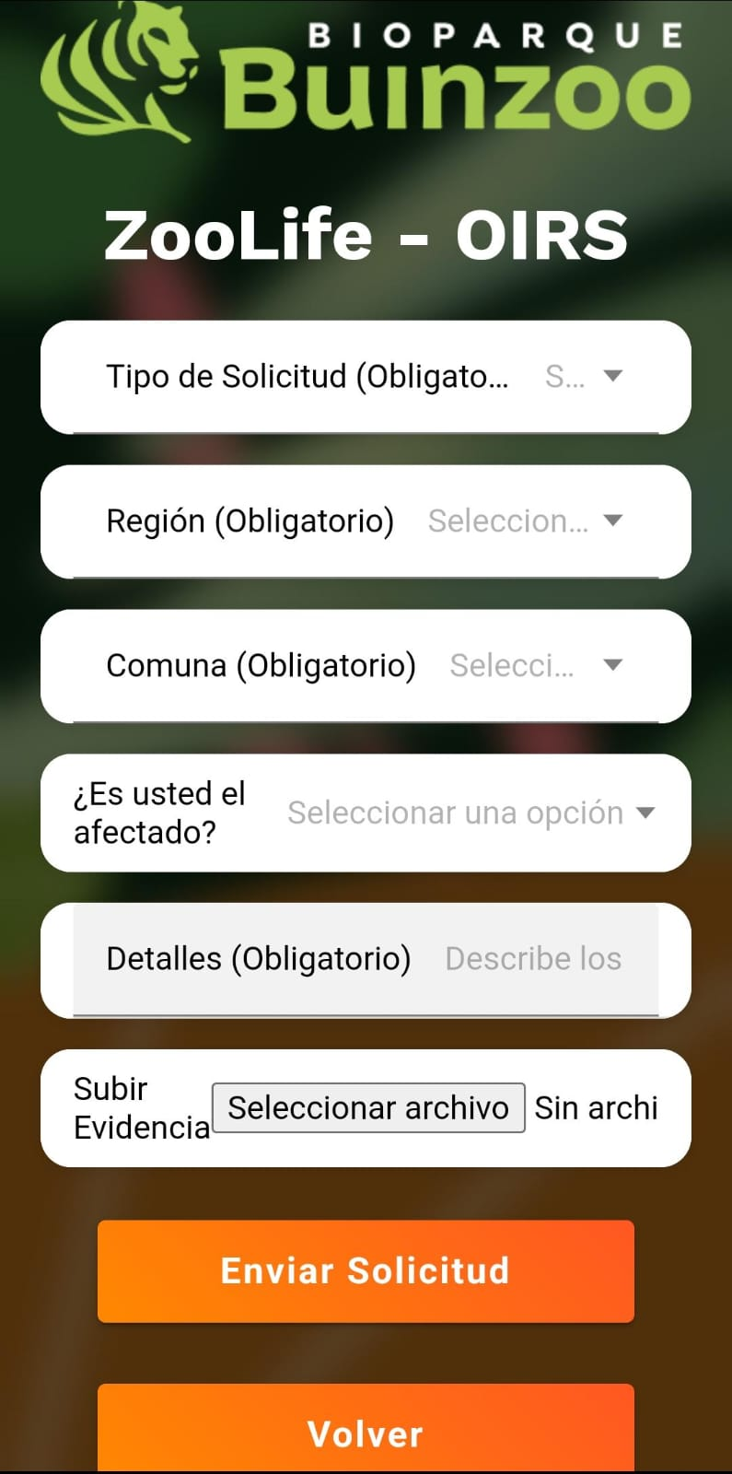

### Reclamar recompensas

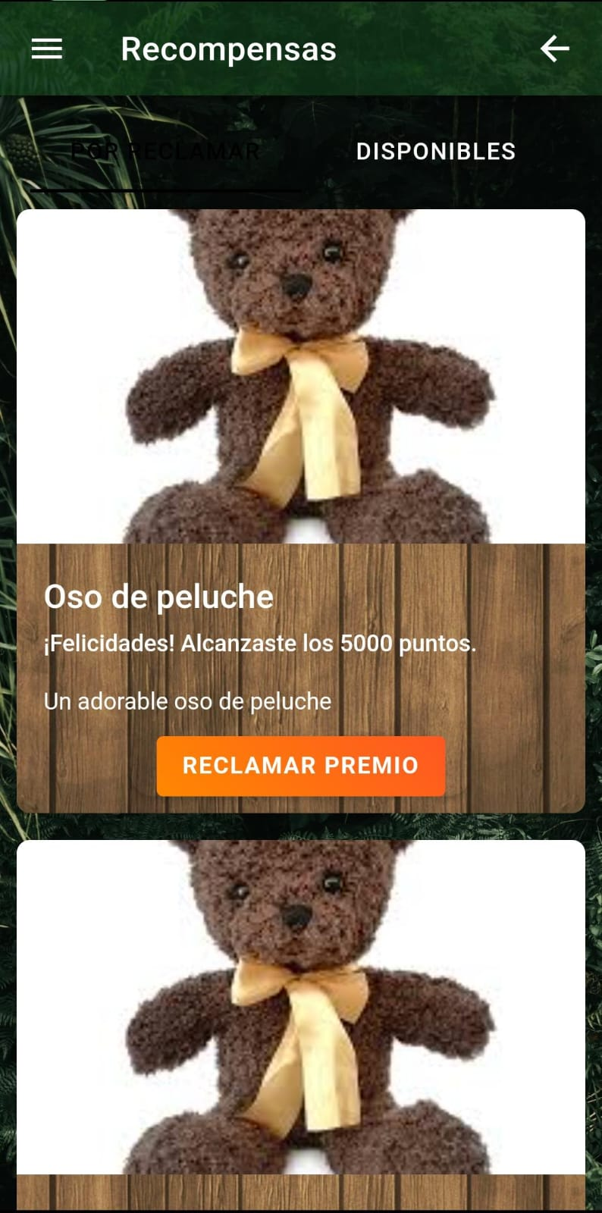

### Recompensas

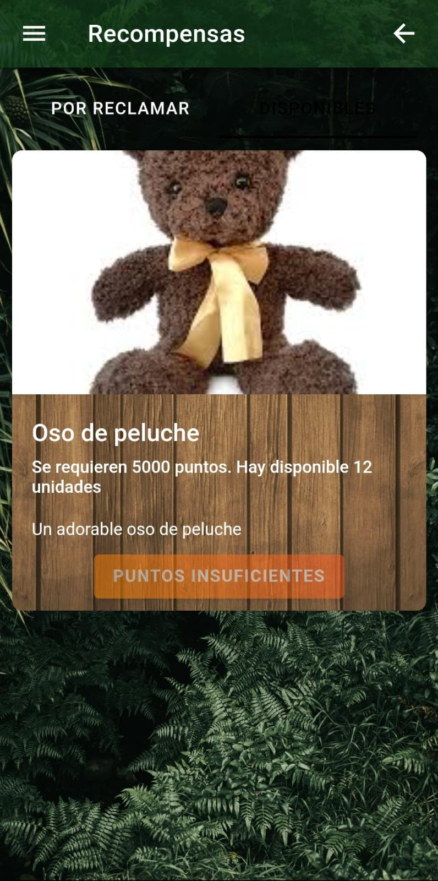

## Página web

### Gráfico de Oirs

## 

### Cambio color de fondo

# Daily Meetings

## 

## Daily Meeting 21-10

## 

**José Salvo:**

| **¿Qué hice ayer para mover el**  **Sprint Backlog?** | **¿Qué voy a hacer hoy para mover algo del Sprint Backlog?** | **¿Qué bloqueos o impedimentos tengo que me impiden mover algo del sprint Backlog?** |
| --- | --- | --- |
| Avance en el oirs para que se mande al firebase desde la app, agregar para canjear las recompensas, y mostrar los oirs en la página y reclamar los premios de los usuarios. | Avanzar en la lógica para eliminar animal para que también elimine las preguntas, reacciones y animales vistos asociados, además en estadística se realizó un cambio para que las zonas más visitadas cargue más rápido. | He tenido problemas para mandar correos y notificaciones desde la página. |

**Diego Cortés:**

| **¿Qué hice ayer para mover el**  **Sprint Backlog?** | **¿Qué voy a hacer hoy para mover algo del Sprint Backlog?** | **¿Qué bloqueos o impedimentos tengo que me impiden mover algo del sprint Backlog?** |
| --- | --- | --- |
| Mejoré el inicio del apartado niño para que el video se muestre al hacer click en la imagen. | Terminar la funcionalidad de la barra de búsqueda para que solo aparezca el animal buscado. | Ninguno. |

**Diego Ormazábal:**

| **¿Qué hice ayer para mover el**  **Sprint Backlog?** | **¿Qué voy a hacer hoy para mover algo del Sprint Backlog?** | **¿Qué bloqueos o impedimentos tengo que me impiden mover algo del sprint Backlog?** |
| --- | --- | --- |
| Unir páginas de premios para que la información no sea redundante. | Arreglar los últimos detalles de la página de premios de la aplicación móvil. | Por el momento ninguno. |

**Claudia Romero:**

| **¿Qué hice ayer para mover el**  **Sprint Backlog?** | **¿Qué voy a hacer hoy para mover algo del Sprint Backlog?** | **¿Qué bloqueos o impedimentos tengo que me impiden mover algo del sprint Backlog?** |
| --- | --- | --- |
| Crear historial OIRS para que el usuario vea sus solicitudes. | Terminar de ajustar las vistas del historial y el formulario OIRS, implementar el diseño del foro. | Mi computadora no está funcionando. |

## Daily Meeting 22-10

**José Salvo:**

| **¿Qué hice ayer para mover el**  **Sprint Backlog?** | **¿Qué voy a hacer hoy para mover algo del Sprint Backlog?** | **¿Qué bloqueos o impedimentos tengo que me impiden mover algo del sprint Backlog?** |
| --- | --- | --- |
| Avanzar en la lógica para eliminar animal para que también elimine las preguntas, reacciones y animales vistos asociados, además en estadística se realizó un cambio para que las zonas más visitadas cargue más rápido. | Avanzar cambios en el apartado de adulto tanto en el buscador, like y dislike de las plantas en la aplicación móvil. | He tenido problemas para mandar correos y notificaciones desde la página. |

**Diego Cortés:**

| **¿Qué hice ayer para mover el**  **Sprint Backlog?** | **¿Qué voy a hacer hoy para mover algo del Sprint Backlog?** | **¿Qué bloqueos o impedimentos tengo que me impiden mover algo del sprint Backlog?** |
| --- | --- | --- |
| Terminé la funcionalidad de la barra de búsqueda para que solo aparezca el animal buscado. | Avanzar en temas de diseño. | Ninguno por el momento |

**Diego Ormazábal:**

| **¿Qué hice ayer para mover el**  **Sprint Backlog?** | **¿Qué voy a hacer hoy para mover algo del Sprint Backlog?** | **¿Qué bloqueos o impedimentos tengo que me impiden mover algo del sprint Backlog?** |
| --- | --- | --- |
| Arreglar los últimos detalles de la página de premios de la aplicación móvil. | Agregar funcionalidad para botones de reacción en plantas. | Por el momento ninguno. |

**Claudia Romero:**

| **¿Qué hice ayer para mover el**  **Sprint Backlog?** | **¿Qué voy a hacer hoy para mover algo del Sprint Backlog?** | **¿Qué bloqueos o impedimentos tengo que me impiden mover algo del sprint Backlog?** |
| --- | --- | --- |
| Terminé de ajustar las vistas del historial y el formulario OIRS, e implementar el diseño del foro. | Rediseñar el apartado de planta-info e implementar el foro. | Mi computadora no está funcionando. |

## Daily Meeting 23-10

**José Salvo:**

| **¿Qué hice ayer para mover el**  **Sprint Backlog?** | **¿Qué voy a hacer hoy para mover algo del Sprint Backlog?** | **¿Qué bloqueos o impedimentos tengo que me impiden mover algo del sprint Backlog?** |
| --- | --- | --- |
| Avance cambios en el apartado de adulto tanto en el buscador, like y dislike de las plantas en la aplicación móvil. | Avanzaré en la parte para mandar correos y notificaciones desde la página web. | He tenido problemas para mandar correos y notificaciones desde la página. |

**Diego Cortés:**

| **¿Qué hice ayer para mover el**  **Sprint Backlog?** | **¿Qué voy a hacer hoy para mover algo del Sprint Backlog?** | **¿Qué bloqueos o impedimentos tengo que me impiden mover algo del sprint Backlog?** |
| --- | --- | --- |
| Rediseñar el apartado de niño para que se muestre audio y video. | Modificaré la barra de búsqueda para que redirija a info-animales en el apartado niño. | Ninguno por el momento. |

**Diego Ormazábal:**

| **¿Qué hice ayer para mover el**  **Sprint Backlog?** | **¿Qué voy a hacer hoy para mover algo del Sprint Backlog?** | **¿Qué bloqueos o impedimentos tengo que me impiden mover algo del sprint Backlog?** |
| --- | --- | --- |
| Agregar funcionalidad para botones de reacción en plantas. | Modificar la navegación en el menú y páginas. | Por el momento ninguno. |

**Claudia Romero:**

| **¿Qué hice ayer para mover el**  **Sprint Backlog?** | **¿Qué voy a hacer hoy para mover algo del Sprint Backlog?** | **¿Qué bloqueos o impedimentos tengo que me impiden mover algo del sprint Backlog?** |
| --- | --- | --- |
| Rediseñar el apartado de planta-info e implementar el foro. | Corregir temas de vistas y diseño. | Mi computador está malo. |

## Daily Meeting 24-10

**José Salvo:**

| **¿Qué hice ayer para mover el**  **Sprint Backlog?** | **¿Qué voy a hacer hoy para mover algo del Sprint Backlog?** | **¿Qué bloqueos o impedimentos tengo que me impiden mover algo del sprint Backlog?** |
| --- | --- | --- |
| No pude mandar correos y notificaciones desde la página web, pero investigué más el cómo poder aplicarlo. | Mejorar detalles en la página web y móvil. | He tenido problemas para mandar correos y notificaciones desde la página. |

**Diego Cortés:**

| **¿Qué hice ayer para mover el**  **Sprint Backlog?** | **¿Qué voy a hacer hoy para mover algo del Sprint Backlog?** | **¿Qué bloqueos o impedimentos tengo que me impiden mover algo del sprint Backlog?** |
| --- | --- | --- |
| Modifique la barra de búsqueda para que redirija a info-animales en el apartado niño. | Mejorar el apartado de info-animal para que sea más simple en el apartado niño. | Ninguno por el momento. |

**Diego Ormazábal:**

| **¿Qué hice ayer para mover el**  **Sprint Backlog?** | **¿Qué voy a hacer hoy para mover algo del Sprint Backlog?** | **¿Qué bloqueos o impedimentos tengo que me impiden mover algo del sprint Backlog?** |
| --- | --- | --- |
| Modificar la navegación en el menú y páginas. | Mejorar el diseño de la aplicación móvil. | Por el momento ninguno. |

**Claudia Romero:**

| **¿Qué hice ayer para mover el**  **Sprint Backlog?** | **¿Qué voy a hacer hoy para mover algo del Sprint Backlog?** | **¿Qué bloqueos o impedimentos tengo que me impiden mover algo del sprint Backlog?** |
| --- | --- | --- |
| Corregir temas de vistas y diseño. | Volver a grabar audios para la aplicación y hacerlos de mejor calidad. | Mi computadora no está funcionando. |

## Daily Meeting 25-10

**José Salvo:**

| **¿Qué hice ayer para mover el**  **Sprint Backlog?** | **¿Qué voy a hacer hoy para mover algo del Sprint Backlog?** | **¿Qué bloqueos o impedimentos tengo que me impiden mover algo del sprint Backlog?** |
| --- | --- | --- |
| Mejorar detalles en la página web y móvil. | Seguir mejorando detalles en la página web y móvil. | He tenido problemas para mandar correos y notificaciones desde la página. |

**Diego Cortés:**

| **¿Qué hice ayer para mover el**  **Sprint Backlog?** | **¿Qué voy a hacer hoy para mover algo del Sprint Backlog?** | **¿Qué bloqueos o impedimentos tengo que me impiden mover algo del sprint Backlog?** |
| --- | --- | --- |
| Mejorar el apartado de info-animal para que sea más simple en el apartado niño. | Seguir mejorando el apartado niños. | Ninguno por el momento. |

**Diego Ormazábal:**

| **¿Qué hice ayer para mover el**  **Sprint Backlog?** | **¿Qué voy a hacer hoy para mover algo del Sprint Backlog?** | **¿Qué bloqueos o impedimentos tengo que me impiden mover algo del sprint Backlog?** |
| --- | --- | --- |
| Mejorar el diseño de la aplicación móvil. | Buscar algunos videos de animales para subir a la base de datos del proyecto. | Por el momento ninguno. |

**Claudia Romero:**

| **¿Qué hice ayer para mover el**  **Sprint Backlog?** | **¿Qué voy a hacer hoy para mover algo del Sprint Backlog?** | **¿Qué bloqueos o impedimentos tengo que me impiden mover algo del sprint Backlog?** |
| --- | --- | --- |
| Volver a grabar audios para la aplicación y hacerlos de mejor calidad. | Editar los audios. | Mi computadora no está funcionando. |

## 

## Daily Meeting 26-10

**José Salvo:**

| **¿Qué hice ayer para mover el**  **Sprint Backlog?** | **¿Qué voy a hacer hoy para mover algo del Sprint Backlog?** | **¿Qué bloqueos o impedimentos tengo que me impiden mover algo del sprint Backlog?** |
| --- | --- | --- |
| Mejore detalles en la página web y móvil. Además de realizar la presentación del proyecto a Buin Zoo | Investigar más acerca para mandar correos y las notificaciones. | He tenido problemas para mandar correos y notificaciones desde la página. |

**Diego Cortés:**

| **¿Qué hice ayer para mover el**  **Sprint Backlog?** | **¿Qué voy a hacer hoy para mover algo del Sprint Backlog?** | **¿Qué bloqueos o impedimentos tengo que me impiden mover algo del sprint Backlog?** |
| --- | --- | --- |
| Mejorar el apartado niños | Ver el diseño de la trivia en ambos apartados. | Ninguno por el momento. |

**Diego Ormazábal:**

| **¿Qué hice ayer para mover el**  **Sprint Backlog?** | **¿Qué voy a hacer hoy para mover algo del Sprint Backlog?** | **¿Qué bloqueos o impedimentos tengo que me impiden mover algo del sprint Backlog?** |
| --- | --- | --- |
| Buscar algunos videos de animales para subir a la base de datos del proyecto. | Arreglar algunos detalles en la aplicación móvil. | Por el momento ninguno. |

**Claudia Romero:**

| **¿Qué hice ayer para mover el**  **Sprint Backlog?** | **¿Qué voy a hacer hoy para mover algo del Sprint Backlog?** | **¿Qué bloqueos o impedimentos tengo que me impiden mover algo del sprint Backlog?** |
| --- | --- | --- |
| Editar los audios. | Definir qué arquitectura se tendrá que implementar. | Mi computadora no está funcionando. |

## 

## Daily Meeting 27-10

**José Salvo:**

| **¿Qué hice ayer para mover el**  **Sprint Backlog?** | **¿Qué voy a hacer hoy para mover algo del Sprint Backlog?** | **¿Qué bloqueos o impedimentos tengo que me impiden mover algo del sprint Backlog?** |
| --- | --- | --- |
| Investigue más acerca para mandar correos y las notificaciones. | Tratar de implementar el mandar correos y notificaciones desde la página, y también guardar el token del móvil cuando se registre el usuario. | He tenido problemas para mandar correos y notificaciones desde la página |

**Diego Cortés:**

| **¿Qué hice ayer para mover el**  **Sprint Backlog?** | **¿Qué voy a hacer hoy para mover algo del Sprint Backlog?** | **¿Qué bloqueos o impedimentos tengo que me impiden mover algo del sprint Backlog?** |
| --- | --- | --- |
| Ver el diseño de la trivia en ambos apartados. | Seguir mejorando la trivia. | Ninguno por el momento. |

**Diego Ormazábal:**

| **¿Qué hice ayer para mover el**  **Sprint Backlog?** | **¿Qué voy a hacer hoy para mover algo del Sprint Backlog?** | **¿Qué bloqueos o impedimentos tengo que me impiden mover algo del sprint Backlog?** |
| --- | --- | --- |
| Arreglar algunos detalles en la aplicación móvil. | Buscar páginas de diseño para darle más estilo a la aplicación móvil. | Por el momento ninguno. |

**Claudia Romero:**

| **¿Qué hice ayer para mover el**  **Sprint Backlog?** | **¿Qué voy a hacer hoy para mover algo del Sprint Backlog?** | **¿Qué bloqueos o impedimentos tengo que me impiden mover algo del sprint Backlog?** |
| --- | --- | --- |
| Definir qué arquitectura se tendrá que implementar. | Realizar informe de avance. | Mi computadora no está funcionando. |

# Repositorios Github

Repositorio con archivos grupales individuales: <https://github.com/Mr-P1/Proyecto-Capstone>

Repositorio Proyecto Página Web: <https://github.com/Mr-P1/PaginaZooLife>

Repositorio Proyecto Aplicación Móvil: <https://github.com/Mr-P1/AppZooLife>